Федеральное государственное бюджетное образовательное учреждение высшего образования
 | «Московский государственный технический университет  имени Н.Э. Баумана»  (национальный исследовательский университет)  (МГТУ им. Н.Э. Баумана)

ФАКУЛЬТЕТ ____ИНФОРМАТИКА И СИСТЕМЫ УПРАВЛЕНИЯ________
КАФЕДРА ______Компьютерные Системы и сети (ИУ6)___________

Отчет
по лабораторной работе № 4
Название лабораторной работы: C#. Обработка массивов, строк и подпрограммы
Дисциплина: Алгоритмизация и программирование



Студент гр. ИУ6-25Б __________________ В.А. Бирюков
(Подпись, дата) (И.О. Фамилия)


Преподаватель __________________ А.А. Веселовский
(Подпись, дата) (И.О. Фамилия)

Москва, 2025

Цели: научиться работать с массивами и строками на языке C#, научиться работать с подпрограммами в C#

Часть 1. Массивы
Дана матрица А порядка n. Сортировать строки матрицы в порядке возрастания элементов главной диагонали. Размерность и элементы матрицы построчно ввести с клавиатуры, результат вывести на экран.

Напишем программу на языке C#
class Program
{
static int[,] ReadMatrix(int n)
{
Console.WriteLine("Введите элементы матрицы построчно:");
int[,] matrix = new int[n, n];
for (int i = 0; i < n; i++)
{
string[] inputs = Console.ReadLine().Split(' ', StringSplitOptions.RemoveEmptyEntries);
for (int j = 0; j < n; j++)
{
matrix[i, j] = int.Parse(inputs[j]);
}
}
return matrix;
}

static void PrintMatrix(int[,] matrix)
{
int n = matrix.GetLength(0);
for (int i = 0; i < n; i++)
{
for (int j = 0; j < n; j++)
Console.Write(matrix[i, j] + " ");
Console.WriteLine();
}
}

static int ReadMatrixOrder()
{
int n;
while (true)
{
Console.WriteLine("Введите порядок матрицы: ");
if (int.TryParse(Console.ReadLine(), out n) && n > 0)
return n;
Console.WriteLine("Порядок должен быть положительным целым числом.");
}
}

static void SwapRows(int[,] matrix, int n1, int n2)
{
int cols = matrix.GetLength(1);
for (int i = 0; i < cols; i++)
{
int temp = matrix[n1, i];
matrix[n1, i] = matrix[n2, i];
matrix[n2, i] = temp;
}
}

static void SortMatrixByMainDiagonal(int[,] matrix)
{
int n = matrix.GetLength(0);
for (int i = 0; i < n; i++)
{
for (int j = i + 1; j < n; j++)
{
if (matrix[i, i] > matrix[j, j])
SwapRows(matrix, i, j);
}
}
}

static void Main()
{
int n = ReadMatrixOrder();
int[,] matrix = ReadMatrix(n);

Console.WriteLine("Введённая матрица:");
PrintMatrix(matrix);

SortMatrixByMainDiagonal(matrix);

Console.WriteLine("Отсортированная матрица:");
PrintMatrix(matrix);
}
}

Для хранения квадратной матрицы была выбрана структура int[,] — двумерный массив фиксированного размера. Это обусловлено следующими причинами:
- Размер матрицы задаётся заранее пользователем, что делает применение массива эффективным.
- Обращение к элементам по индексам (например, matrix[i, j]) удобно и позволяет просто реализовать алгоритмы сортировки и обмена строк.
- Двумерный массив использует меньше памяти по сравнению с альтернативными структурами, такими как списки списков.
- Структура наглядно отражает математическую природу задачи (матрица порядка n).

Протестируем программу

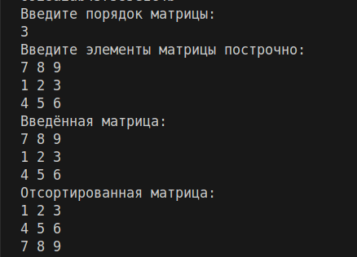

Рисунок 1 — результат работы программы

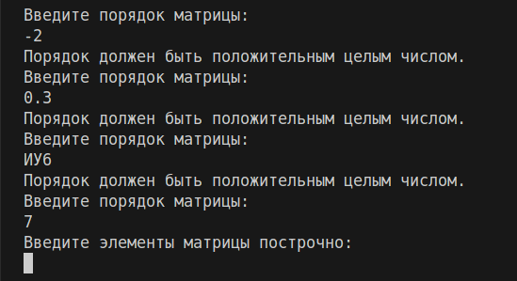
Рисунок 2 — обработка исключений

Составим диаграмму классов и схемы алгоритмов основных методов этой программы

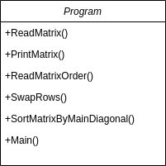

Рисунок 3 — диаграмма классов программы

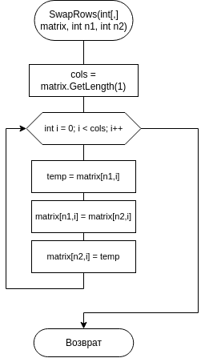

Рисунок 4 — схема алгоритма метода смены строк

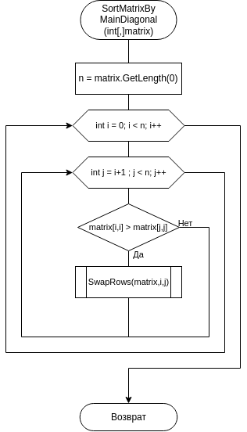

Рисунок 5 — схема алгоритма сортировки матрицы

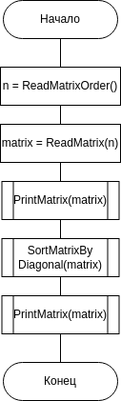

Рисунок 6 — схема алгоритма основной программы

Часть 2. Строки.
Дана последовательность строк. Каждая строка состоит из слов, разделенных пробелами в конце – точка. Слова в строке образуют пары: каждое первое слово – заменяемое, каждое второе – замещающее. Написать программу, обеспечивающую ввод строк и их корректировку. Корректировка заключается в замене всех заменяемых слов замещаемыми. Вывести на экран исходную и скорректированную последовательности строк.

Напишем программу на языке C#
class Program
{
static Dictionary<string, string> ReadReplacementDictionary()
{
string[] dict = ["ИУ6💪"];
string input;

Console.WriteLine("Введите словарь замен");
while (dict.Length % 2 != 0)
{
Console.WriteLine("Количество слов должно быть чётным");
input = Console.ReadLine();
dict = input.Split(' ', StringSplitOptions.RemoveEmptyEntries);
}

Dictionary<string, string> replacements = new Dictionary<string, string>();
for (int i = 0; i < dict.Length; i += 2)
{
replacements.Add(dict[i], dict[i + 1]);
}

return replacements;
}

static List<string> ReadInputLines()
{
List<string> lines = new List<string>();
string input;
Console.WriteLine("Введите строки, которые нужно изменить. Чтобы прекратить ввод, введите пустую строку.");
while ((input = Console.ReadLine()) != "")
{
lines.Add(input.Trim('.')
);
}

return lines;
}

static void PrintLines(List<string> lines, string header)
{
Console.WriteLine(header);
foreach (string line in lines)
{
Console.WriteLine(line);
}
}

static List<string> ApplyReplacements(List<string> lines, Dictionary<string, string> replacements)
{
List<string> outputLines = new List<string>();

foreach (string line in lines)
{
string rawLine = line.TrimEnd('.');
string[] words = rawLine.Split(' ', StringSplitOptions.RemoveEmptyEntries);

for (int j = 0; j < words.Length; j++)
{
if (replacements.ContainsKey(words[j]))
{
words[j] = replacements[words[j]];
}
}

outputLines.Add(string.Join(" ", words) + ".");
}

return outputLines;
}

static void Main()
{
Dictionary<string, string> replacements = ReadReplacementDictionary();
List<string> inputLines = ReadInputLines();
Console.WriteLine();
PrintLines(inputLines, "Изначальные строки:");
List<string> outputLines = ApplyReplacements(inputLines, replacements);
Console.WriteLine();
PrintLines(outputLines, "Отредактированные строки:");
}
}

Для хранения строк использовался List<string>, а для хранения пар слов (заменяемое → замещающее) — Dictionary<string, string>. Данный выбор обоснован следующим образом:
- List<string> позволяет динамически добавлять строки в процессе ввода пользователем и упрощает их последующую обработку.
- Dictionary<string, string> обеспечивает быстрый доступ к замещающим словам по ключу, то есть заменяемому слову, что критично при множественных проверках во входных строках.
- Использование словаря делает реализацию замены слов краткой и читаемой, без необходимости линейного перебора всех возможных пар.

Протестируем программу

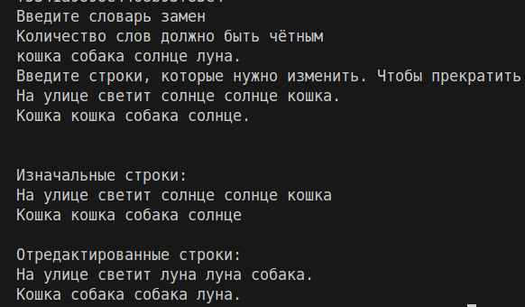

Рисунок 7 — результат работы программы

Составим диаграмму классов и схему алгоритмов основных подпрограмм этой программы:
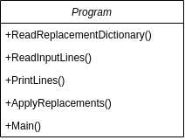

Рисунок 8 — диаграмма классов программы

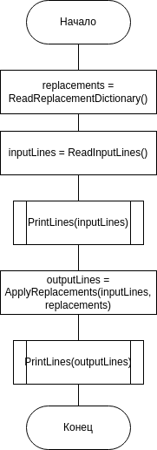

Рисунок 9 — схема алгоритма метода main

Вывод: освоил азы работы с массивами и строками на языке C#, научился работать с подпрограммами в C#

